ИСТОРИЯ КАЗАХСТАНА
Тема 30: Освободительная борьба 1860–1870-х годов (причины и ход восстаний).
Инструкция: Вам предлагаются задания с одним правильным ответом из
четырех предложенных.

1.Основной причиной восстаний 1860–1870-х годов в Казахстане было:
A) ограничение землепользования казахов
B) развитие промышленности
C) рост грамотности населения
D) упадок торговли
2. Политика царских властей вызвавшая недовольство населения:
A) аграрная и переселенческая
B) военная
C) образовательная
D) налоговая
3. Восстание 1868–1869 годов::
A) восстание Исатая Тайманова
B) восстание Кенесары Касымулы
C) восстание в Уральской и Тургайской областях
D) восстание Кокандского хана
4. Восстание 1868–1869 гг. в Уральской области возглавил:
A) Абдолла
B) Сейітқали Меңдешев
C) Сеит Карамурзин и Бекет Серкебаев
D) Жанқожа Нурмухаммедов
5. Основной причиной восстания 1870 года в Мангистау стало:
A) рост налогов и притеснения переселенцев
B) военные реформы
C) нехватка продовольствия
D) введение новых мер образования
6. Восстание на Мангистау в 1870 году возглавил:
A) Сеит Туркебайулы и беркин Оспанулы
B) Иса Тленбаев и Досан Тажиулы
C) Саржан Касыулы и Жоламан Тиленшиулы
D) Абылай хан и Семеке хан
7.Род, поднявшийся на восстание в Мангистау в 1870 году:
A) Адай
B) Бериш
C) Мангыт
D) Тама
8.Руководили народным движением 1868–1869 гг. в Уральской и Тургайской областях:
A) родовые главы
B) старшины
C) казахские крестьяне
D) бии
9.Место, где Досан Тәжіұлы и Иса Тіленбайұлы собрали около 200 вооружённых бойцов в 1870 году:
A) Жамансай
B) вдоль реки Жем
C) Бозаши
D) Каркаралы
10.Подполковник, руководивший карательным отрядом против восстания в Уральской и Тургайской областях (1868–1869 гг.):
A) Крыжановский
B) Рукин
C) Колпаковский
D) Перовский

Инструкция: Вам будет предоставлено тестовое задание, в котором необходимо выбрать один правильный ответ из четырёх предложенных, исходя из карты.

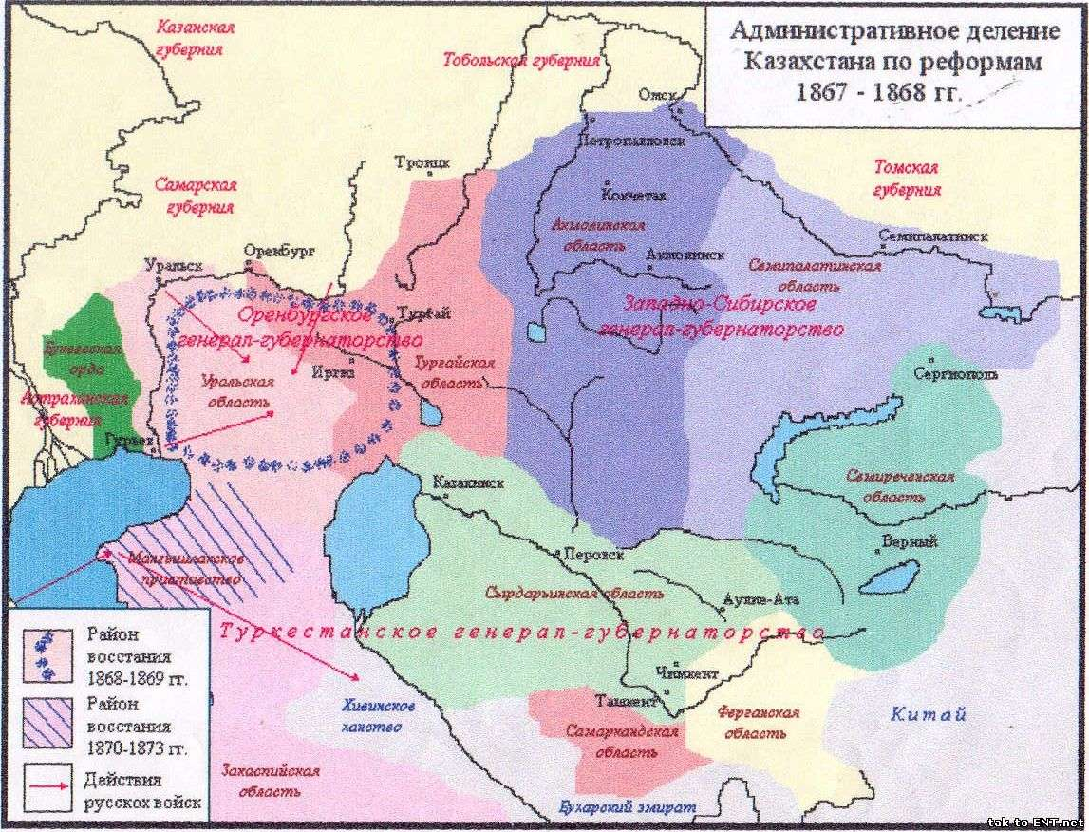

11.В 1868 году повстанцы численностью около 20 000 человек атаковали войска фон Штемпеля в районе:
A) полуостров Бозаши
B) Жамансай
C) нижнее течение Сырдарьи
D) Приаралье
12.Д. Тәжіұлы и И. Тіленбайұлы разгромили отряд под командованием Рукинa в:
A) Айгыржарском сражении
B) Орбулакском сражении
C) Бозашинском сражении
D) Аңырақайском сражении
13.В мае 1870 года для подавления восстания в Мангистау были направлены дополнительные карательные силы из:
A) Кавказа
B) Сибири
C) Центральной России
D) Прииртышья
14.Территория, охваченная восстанием 1870 года:
A) Мангистауский полуостров
B) Алакөл
C) Жетысу
D) Алтай
15. В результате административных реформ 1880–1890-х гг. выделились из состава Внутренней Орды, Закаспийской области и Степного генерал-губернаторства:
A) казахи Младшего жуза
B) казахи Среднего жуза
C) казахи Старшего жуза
D) башкиры и калмыцкие уезды

Инструкция: Вам будет предоставлено тестовое задание, в котором необходимо выбрать один правильный ответ из четырёх предложенных, исходя из вашего контекста и собственных знаний.

«Я помню тот год, когда к нам в аул прибыли сборщики налогов и чиновники.
Они говорили, что теперь всё вокруг – царская земля, и мы должны платить за каждое пастбище. Старики возмущались, юноши собирали оружие и коней.
Наши вожди – Иса и Досан– клялись, что не позволят забирать родные земли. Когда пришли солдаты из форта Александровского, мы встретили их в степи. Бой длился долго, но силы были неравны Многие пали, а выжившие ушли вглубь степи, чтобы спасти семьи. С тех пор люди в аулах говорят – землю терять тяжелее, чем жизнь…».
16. Событие, описанное в тексте:
A) восстание в Уральской и Тургайской областях
B) Мангистауское восстание 1870 года
C) восстание Кенесары Касымова
D) подавление восстания Пугачёва
17. Руководители восстания, упомянутое в тексте:
A) Д. Тәжіұлы, И. Тіленбайұлы
B) А. Қошайұлы, Л. Мантайұлы
C) С. Түркібайұлы, Б. Оспанұлы
D) Х. Арсланұлы, Д. Асауұлы
18.Размер контрибуции, которую проигравшие восстание должны были выплатить после восстания:
A) 90 000 овец
B) 60 000 овец
C) 50 000 овец
D) 20 000 овец
19.Особенность данного восстания:
A) слабый антифеодальный характер
B) создание «флотилии» из лодок
C) участие казахских наёмных рабочих
D) подавление Кавказским Апшеронским полком
20.Руководители восстания, потерпев поражение, переселились в:
A) Хиву
B) Китай
C) Коканд
D) Иран

ТЕСТ ПО ИСТОРИИ КАЗАХСТАНА ЗАВЕРШЕН

